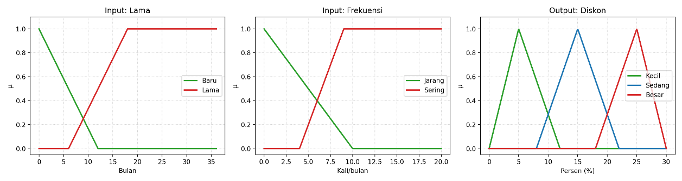
Gambar 1. Fungsi keanggotaan variabel input dan output

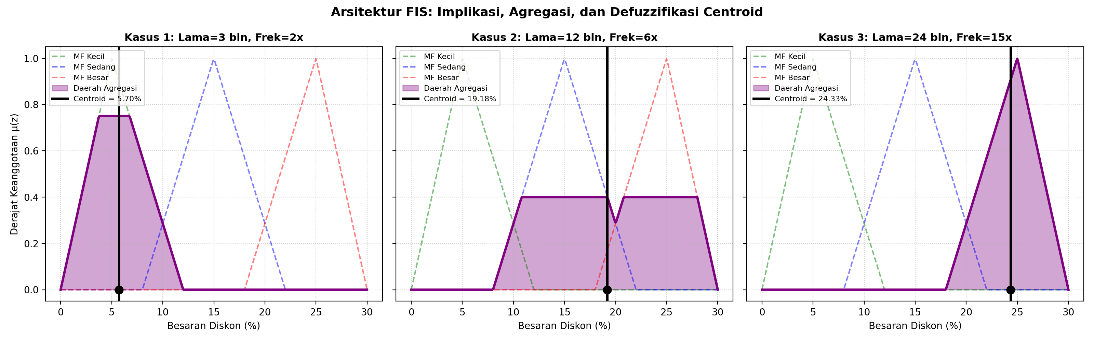
Gambar 2. Daerah agregasi dan titik centroid untuk Kasus 1, 2, dan 3

